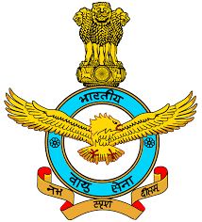 | 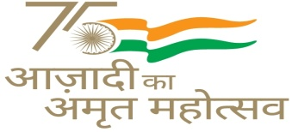
'नभ: स्पृशं दीप्तम'
‘Touch the Sky with Glory’
वायुसेना दिवस
देश के सभी वायु योद्धाओं को भारतीय वायु सेना दिवस की हार्दिक शुभकामनाएं ।
8 अक्टूबर 1932 को, भारतीय वायु सेना अस्तित्व में आई और 1 अप्रैल 1954 को वायु सेना के संस्थापक सदस्यों में से एक, एयर मार्शल सुब्रतो मुखर्जी ने पहले भारतीय वायु सेना प्रमुख के रूप में पदभार संभाला।
8 अक्टूबर 1932 को वायुसेना की स्थापना की गई थी इसीलिए हर साल 8 अक्टूबर वायुसेना दिवस मनाया जाता है।
देश के स्वतंत्र होने से पहले वायुसेना को रॉयल इंडियन एयर फोर्स (आरआईएएफ) कहा जाता था। आजादी के बाद वायुसेना के नाम में से "रॉयल" शब्द को हटाकर सिर्फ "इंडियन एयरफोर्स" कर दिया गया था।
'नभ: स्पृशं दीप्तम' भारतीय वायुसेना का आदर्श वाक्य है । इसे गीता के 11 वें अध्याय से लिया गया है। यह महाभारत के युद्ध के दौरान कुरूक्षेत्र में भगवान श्री कृष्ण द्वारा अर्जुन को दिए गए उपदेश का एक अंश है।
वायुसेना ध्वज, वायु सेना निशान से अलग, नीले रंग का है जिसके शुरुआती एक चौथाई भाग में राष्ट्रीय ध्वज बना है और बीच के हिस्से में राष्ट्रीय ध्वज के तीनों रंगों अर्थात्‌ केसरिया, श्वेत और हरे रंग से बना एक वृत्त (गोलाकार आकृति) है। यह ध्वज 1951 में अपनाया गया।
आजादी का आनंद लें लेकिन स्वतंत्रता सेनानियों के बलिदान को कभी न भूलें। हमारे असली नायकों ने इस देश में जन्म लिया इसके लिए हम उनके आभारी हैं, वो हमेशा हमारी रक्षा करने और हमें सुरक्षित रखने के लिए हैं। आज हम आजादी से सांस ले रहे हैं सिर्फ इसलिए क्योंकि हम एक आजाद देश में रहते हैं। भारतीय वायु सेना दिवस की शुभकामनाएं !

जय हिंद !

